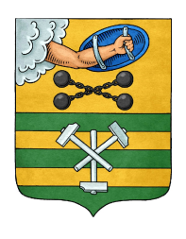

РЕСПУБЛИКА КАРЕЛИЯ

ПЕТРОЗАВОДСКИЙ ГОРОДСКОЙ СОВЕТ

10 | сессия | 28 | созыва

РЕШЕНИЕ

от | 24 ноября 2017 года | № | 28/10-174

О признании утратившим силу Решения Петрозаводского
городского Совета от 10.09.2013 № 27/21-316 «Об
утверждении Порядка назначения и выплаты
единовременного поощрения лицам, замещавшим
муниципальные должности в органах местного
самоуправления Петрозаводского городского округа»

В соответствии с пунктом 1.8. Решения Петрозаводского городского Совета от 20.11.2013 № 27/23-331 «О внесении изменений и дополнений в Устав Петрозаводского городского округа» и в целях исполнения протеста прокурора города Петрозаводска на Решение Петрозаводского городского Совета от 10.09.2013 № 27/21-316 Петрозаводский городской Совет

РЕШИЛ:
Признать утратившим силу Решение Петрозаводского городского Совета от 10.09.2013 № 27/21-316 «Об утверждении Порядка назначения и выплаты единовременного поощрения лицам, замещавшим муниципальные должности в органах местного самоуправления Петрозаводского городского округа».

Председатель Петрозаводского  городского Совета  Г.П.Боднарчук | Глава Петрозаводского  городского округа  И.Ю.Мирошник

